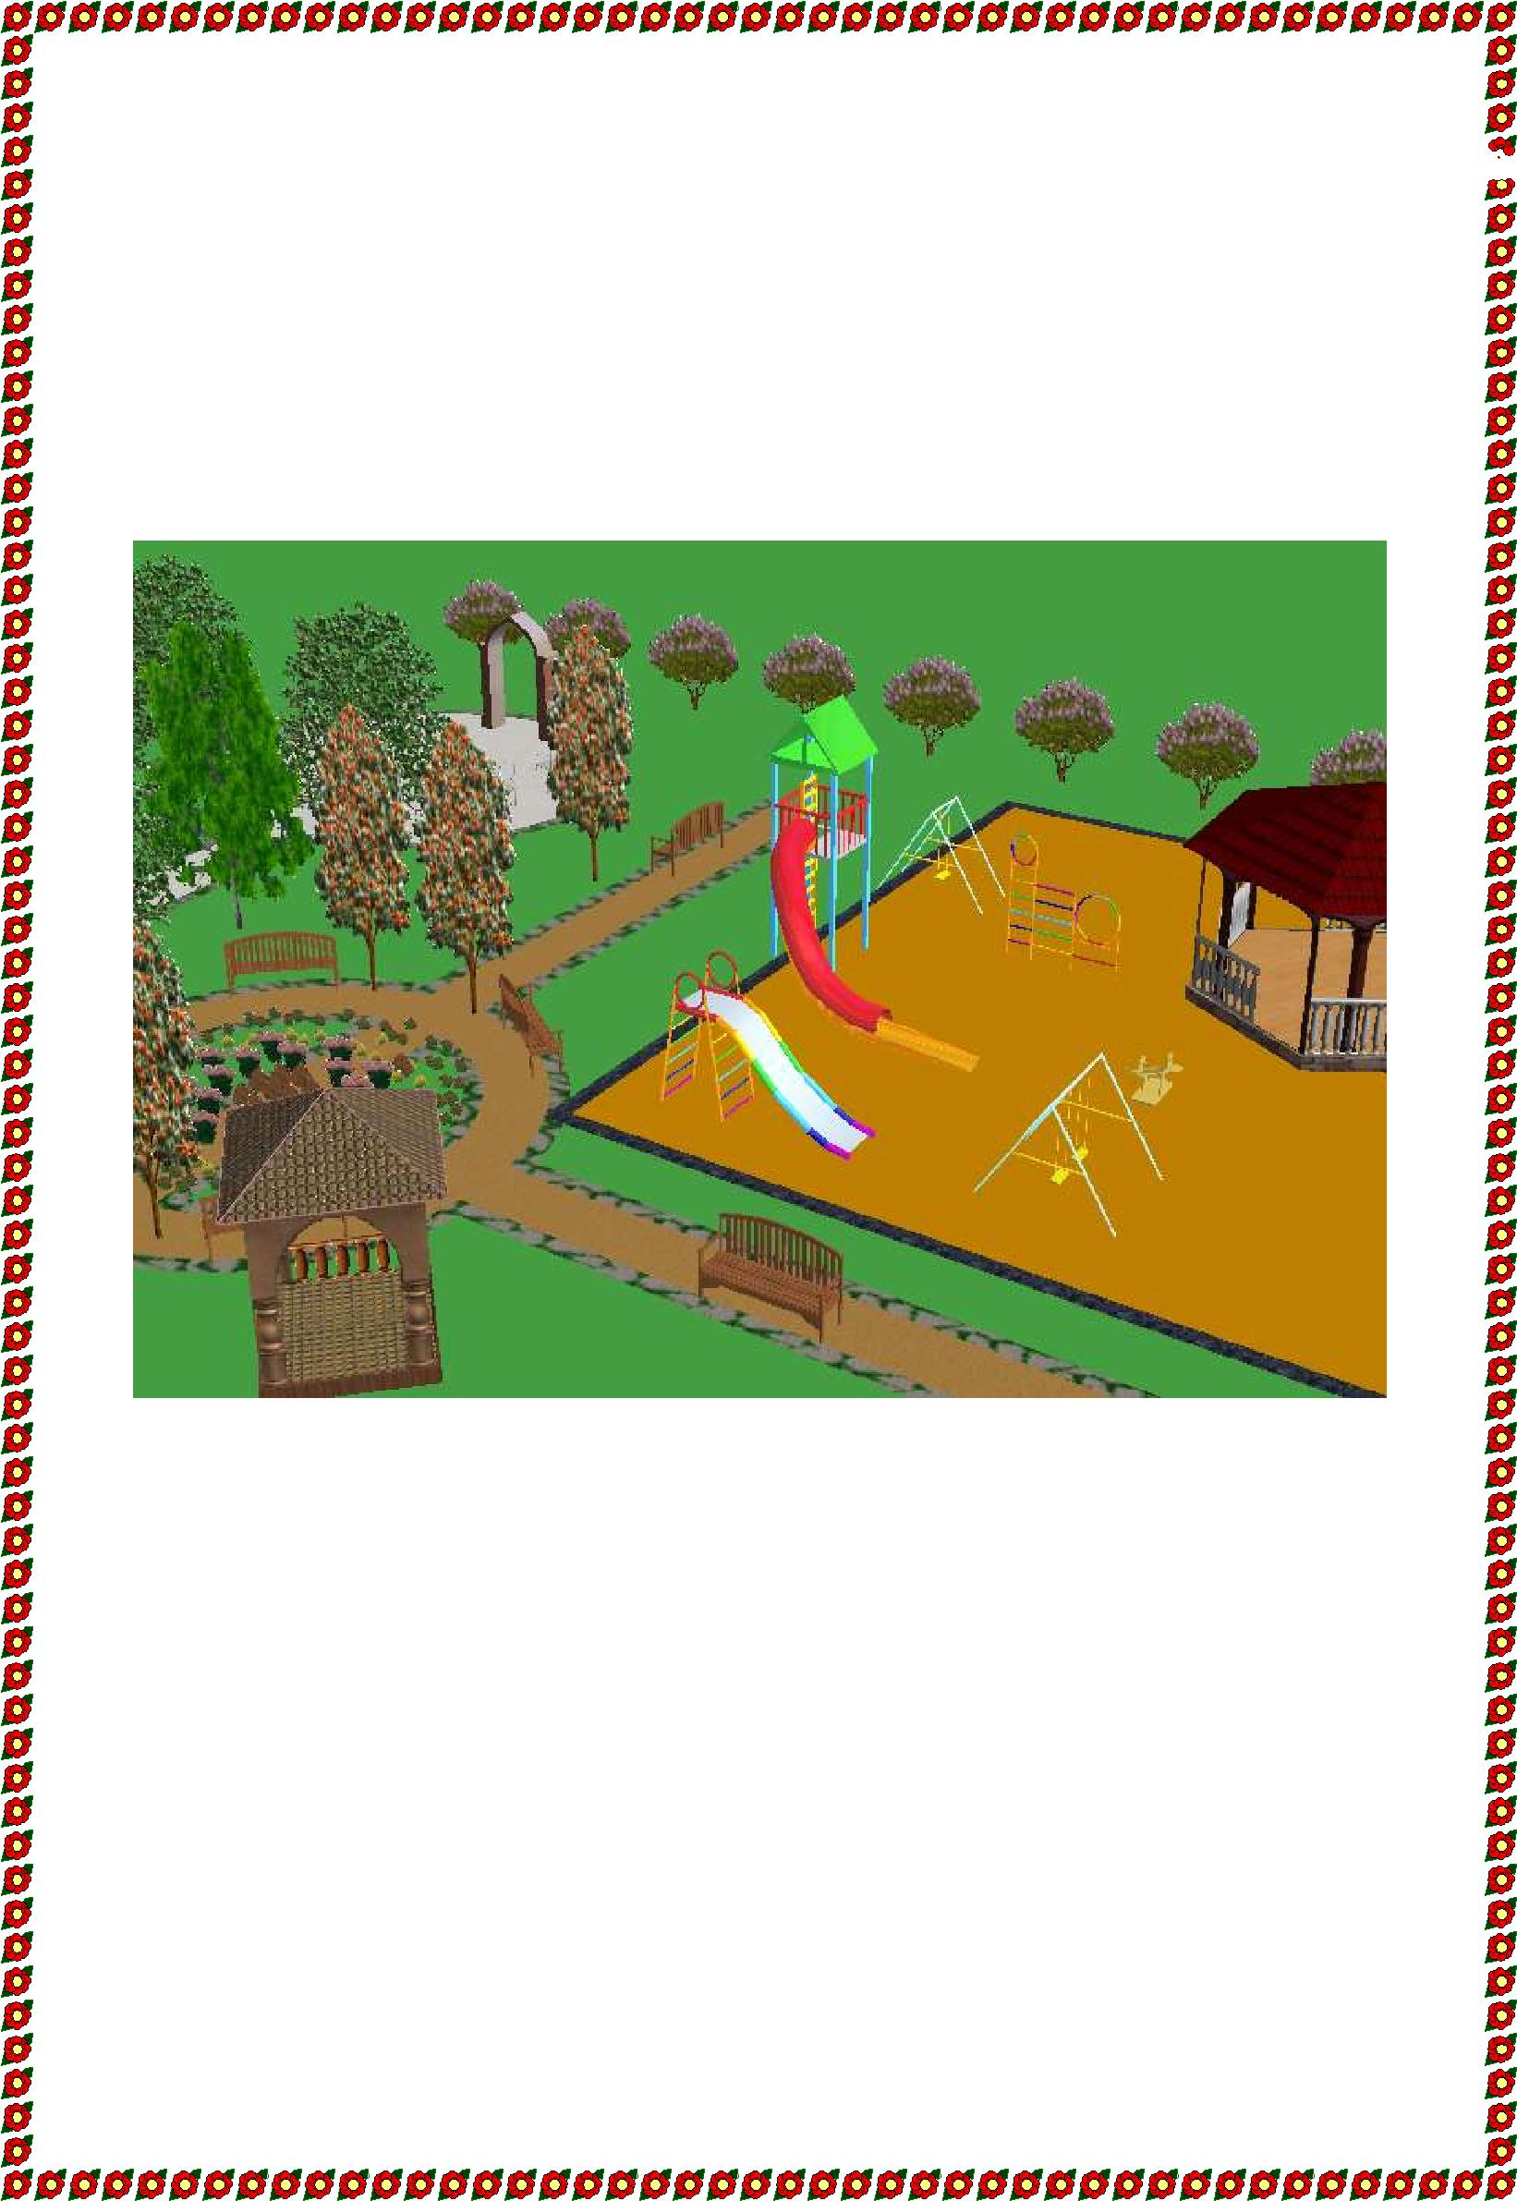***Муниципальное общеобразовательное учреждение***

***средняя общеобразовательная школа*** ***с. Свищёвки им. П.И. Мацыгина***

***Проект***

***«Школьный двор моей мечты»***

Работа выполнена

учащимися 9 класса

Глуховым Кириллом,

Фроленковой Марией

Руководитель:

учитель технологии

Парфёнов Е.В.

с. Свищёвка

2018 г.

**СОДЕРЖАНИЕ** **РАБОТЫ:**

**ВВЕДЕНИЕ**………………………………………………………………………………3

1. **ТЕОРЕТИЧЕСКАЯ** **ЧАСТЬ** 5
2. Анализ нормативно-пр**а**во**в**ой базы по данной проблеме

1.2.Ландшафтное проектирование**..............**......................................................................5

1.3. Описание проекта…**…………………………**…………………………….……...6

1.4. Характеристика пришкольной территории………………………………………8

1. **ПРАКТИЧЕСКАЯ ЧАСТЬ**
2. Анализ социологического опроса и анкетирование…………………… 9
3. Рекомендации по реал**и**зации проекта……………………………………………10
4. Бюджет проекта....................................................................................................10

**ЗАКЛЮЧЕНИЕ**……………………………….……………………………………….11

**СПИСОК** **ЛИТЕРАТУРЫ**……………………………………………………...12

**ПРИЛОЖЕНИЯ**……………………………………………………… ………………13

***«Люди, неравнодушные к тому,***

***что происходит вокруг, должны иметь все***

***возможности для реализации***

***своих благородных устремлений».***

Из Послания Дмитрия Медведева

Федеральному Собранию РФ.

**ВВЕДЕНИЕ**

Школа – наш второй дом, потому что большую часть времени мы проводим здесь. С

детства нам прививают чувство ответственности, эстетического вкуса, бережного отношения

к окружающему миру.

Все дети на переменах и после уроков гуляют в школьном дворе. Во второй половине дня работает спортивный зал, куда секции родители приходят подростки и взрослое население.

Школа построена в 1974 году. Общая площадь школьной территории – 2,4 га. На

школьной территории расположены спортивная площадка, цветочные клумбы, овощной участок,

овощехранилище, яблоневый сад.

Учащиеся и педагоги нашей школы работают над развитием и улучшением ландшафта пришкольной территории. Двор для нас – это мир, где каждый чувствует себя комфортно, имеет широкие возможности для самореализации на пользу себе и другим, обретение опыта жизненного созидательного успеха.

Школьный двор – это универсальное средство, которое одновременно выполняет ряд

функций: познавательную, развивающую, духовно-нравственную, функцию социального

закаливания, гражданского становления личности, функцию проектирования собственной

деятельности.

Наш замысел – создать такой школьный двор, где каждый будет чувствовать

себя комфортно, иметь широкие возможности для самореализации на пользу себе и другим.

**Цель работы:** разработать индивидуальный стиль школьного двора и его ландшафтную организацию с учетом экономной эксплуатации школьной территории и рационального ее использования для активного отдыха и занятости учащихся, а так же подобрать растения для клумбы зоны отдыха.

**Задачи:**

1. Оценить состояние пришкольного участка.

2. Создать модель реконструкции школьного двора с учетом санитарно- гигиенических норм.

3. Составить рекомендации и план реализации проекта.

**Объект исследований**: территория пришкольного участка МОУ СОШ с. Свищёвки

им. П.И. Мацыгина

**Предмет исследования:** ландшафтный дизайн территории.

**Актуальность** данной работы в том, что проектирование ландшафта школьной

территории было выполнено в 1974 году. За это время были разрушены и снесены скамейки беседки, полоса препятствий. Необходимо обустроить зону отдыха. Этой работой мы хотим

привлечь внимание школьников, жителей, администрации села к вопросу

благоустройства территории нашей школы.

**Методы исследования:**

* анкетирование;
* опрос;
* сбор сведений;
* наблюдение;
* изучение нормативных документов, научной литературы;
* анализ и обобщение.

**Реализация проекта осуществляется через различные виды деятельности:**

* диагностические (анкетирование учащихся, родителей, педагогов);
* проектные (реализация линии проектов по благоустройству территории);
* внеклассную работу (тематические классные часы по ЗОЖ, динамические перемены,

спортивные мероприятия, во время работы летней социальной площадки).

**1. ТЕОРЕТИЧЕСКАЯ ЧАСТЬ**

**1.1. Анализ нормативно-правовой базы по данной проблеме**

Нами изучены нормативно - правовые акты, имеющие отношение к социальному

проекту, проведен их анализ (приложение №1).

На основании этих нормативных правил спроектирована реконструкция школьного

двора, а именно зоны отдыха и её озеленение.

В результате этой работы мы убедились, что имеем право:

* Свободно выражать свои взгляды по интересующим нас вопросам;
* Искать, получать и передавать информацию и идеи любого рода и из различных

источников, особенно такие информацию и материалы, которые направлены на содействие

социальному, духовному и моральному благополучию, а также здоровому физическому и

психическому развитию не только детей, но и местных жителей;

* На свободу ассоциации и свободу мирных собраний (т. е. создавать инициативные

группы и реализовывать социальные проекты);

* На отдых и досуг, участвовать в играх и развлекательных мероприятиях;
* На обращения в государственные органы и органы местного самоуправления;
* На участие в опросе граждан.

**Вывод:** Проанализировав нормативно - законодательные акты федерального, регионального

значения, мы пришли к выводу, что разработка и реализация социального проекта

законодательно обоснована.

**1.2. Ландшафтное проектирование.**

К малым архитектурным формам относится большое количество элементов благоустройства и оборудования улиц, дорог, площадей, бульваров, дворов – всей той промежуточной зоны, которая находится между объектами «объемной» архитектуры. Как правило, трактовка этих элементов как малой архитектуры достаточно широка: в их номенклатуру входят объекты, начиная от питьевых фонтанчиков и скамеек и заканчивая арками входов или павильонами с закрытыми помещениями. Все эти элементы, составная часть «промежуточной зоны», служат строго утилитарным или декоративным целям и вместе с тем являются композиционными деталями среды, составляющим «связующий элемент» в масштабном сопоставлению человека и застройки.

Малые архитектурные формы выполняют полезные функции, а также являются

декоративным оформлением. Небольшие сооружения (фонтаны, лестницы, беседки, фонари

и т.д.) устанавливаемые в садах и парках в функциональных и эстетических целях.

Рассматриваются как второстепенные, но необходимые элементы общей композиции.

Даже самая небольшая беседка может создать центр садовой композиции, изящно и

выгодно подчеркнуть эстетические достоинства сада или создать нужное настроение. Есть

еще множество видов малых архитектурных форм: мосты, скамейки, ротонды, бельведеры,

гроты, смотровые площадки, оборудование для детских площадок, павильоны, садовая

мебель барбекю, трельяжи, вазоны, ограды и заборы…

Состав малых архитектурных форм должен соответствовать единому замыслу, и

только тогда они смогут с полной силой отразить природные условия, местные

национальные традиции и полностью отвечать своему назначению.

Малые архитектурные формы для площадок отдыха, игрового и функционального

значения используют в микрорайонах как оборудование взрослых и детских площадок

отдыха, для игр и физкультуры – скамьи, столы, качели, карусели, стенки для лазания,

песочницы, пирамиды, горки катальные и т.д. Многие из них выпускают серийно.

Номенклатура малых архитектурных форм и рекреационного оборудования

определяется с учѐтом функционального назначения ландшафтного объекта. Следует

понимать, что размещение малых архитектурных форм должно быть непосредственно

связанно с функциональным зонированием и архитектурно планировочным решением

участка. Необходимо соблюдать требования стилевого единства для размещения малых

архитектурных форм в различных типах среды.

Малые архитектурные формы следует размещать в соответствии со степенью их

композиционной активности, с учѐтом законов композиции.

**1.3. Описание проекта**

Территория школьного двора занимает достаточно большую площадь, значительная

часть которой используется по назначению в учебно – воспитательном процессе. В

предлагаемом проекте основной упор делается на создание условий для развития, укрепления

и сбережения здоровья учащихся.

Главная задача проекта – создание активных форм отдыха для детей младшего

школьного возраста. Выполнение части работ по благоустройству территории школы

планируется силами учащихся старших классов, что способствует частично решению

проблемы трудоустройства старшеклассников в летний период.

Одновременно реализуем воспитательные цели:

1) воспитание бережного отношения к созданным объектам на территории школьного двора;

2) формирование и развитие трудовых навыков учащихся.

Как известно, без красоты нет радости. И к счастью, красота может встретить вас

буквально у порога вашего дома, вашей школы!

Выражения «школьный двор» ассоциируется, конечно же, со скамейками у крыльца, с

тихим разговором в деревянной беседке и скрипом качелей на детской площадке. А если зима:

обязательно вечерние залихватские выкрики, доносящиеся с детской горки или из детских

домиков. Ну, а уж когда на участке оказываются красивые деревянные беседки, забавные

детские домики или целые детские площадки в виде кораблей и крепостей — такой двор

превращается в настоящий магнит, притягивающий к себе всех без исключения — и детей, и

даже взрослых!

Детские домики, горки, качели, песочницы, настилы, переходы, деревянные мостики и

масса других малых архитектурных форм позволяют создать любую индивидуальную, даже

самую замысловатую территорию, на которой может оказаться все вплоть до большого

корабля.

**На территории школы планируется создание** зоны отдыха для учащихся: строительство разнообразных малых архитектурных форм: деревянные беседки, парковую мебель, качели,

скамейки для отдыха,- произвести озеленение, сделать дорожки из природного материала.

При благоустройстве школьного двора нужно учесть множество вопросов: озеленение

территории, выбор и размещение малых архитектурных форм, соответствие сооружений

требованиям безопасности и нуждам школьников.

Составление проекта по улучшению территории вокруг школы требует определенной

теоретической и практической подготовки.

Это комплекс мероприятий, выполняется поэтапно.

**Этапы** **проекта**

|  |  |  |
| --- | --- | --- |
| **Этапы** | **Сроки** | **Цели** |
| Подготовительный | Сентябрь-октябрь 2018 г. | Мотивация, целеполагание |
| Проектировочный | Ноябрь-декабрь 2018 г. | Построение ориентировочной схемы деятельности |
| Практический | Январь -май 2019 г. | Реализация проекта |
| Обобщающий | Май-август 2018 г. | Сопоставление действительных и желаемых результатов |

**План** **мероприятий подготовительного**  **этапа**

|  |  |  |
| --- | --- | --- |
|  | **Мероприятие** | **Ответственные** |
| 1 | Изучение законодательных и нормативно-  правовых документов, необходимых для разработки и реализации проекта | Участники проекта |
| 2 | Социологический опрос обучающихся и  работников школы | Участники проекта |
| 3 | Оценка состояния школьной территории | Учителя технологии, биологии, участники проекта |
| 4 | Объявление о начале работы проекта в школе  и на школьном сайте, информирование  родителей на родительских собраниях | Инициативная группа,  классные руководители |
| 5 | Конкурс рисунков «Школьный двор моей  мечты» | Учитель ИЗО,  Участники проекта |
| 6 | Конкурс на лучший мини – проект «Копилка  идей» по благоустройству школьного двора | Инициативная группа |

**План** **мероприятий проектировочного этапа**

|  |  |  |
| --- | --- | --- |
| **№** | **Мероприятие** | **Ответственные** |
| 1 | Разработка коллективного проекта: «Школьный двор –  территория радости»  -создание проектной группы;  -составление плана озеленения школы и  благоустройства школьного двора; | Администрация школы,  инициативная группа |
| 2 | Оценка почвы пришкольного участка | Учитель биологии |

**Предполагаемые результаты, их социальная значимость**

|  |  |
| --- | --- |
| № | **Предполагаемый результат** |
| 1 | Организация социально – значимой общественной деятельности школьников |
| 2 | Комплексный подход к воспитанию гражданственности, патриотизма,  экологической культуры, трудовому воспитанию |
| 3 | Обобщение знаний о декоративном оформлении и благоустройстве школьной  территории |
| 4 | Создание условий для возможной организации процесса совместного  времяпровождения, способствующего духовному сближению детей и взрослых,  рождению общих интересов и увлечений |
| 5 | Приобщение к здоровому образу жизни как важной составляющей экологической  культуры |
| 6 | Создание гуманистической развивающей среды жизнедеятельности обучающихся,  представление им дополнительных возможностей для саморазвития,  самоутверждения, самовыражения. |
| 7 | Создание места отдыха и общения для школьников в свободное от уроков время |
| 8 | Улучшение эстетического вида школьного двора, создание благоприятной  экологической обс тановки |
| 9 | Повышение конкурентоспособности школы путем создания имиджа красивого  уютного дома, красота которого создается инициативой и трудом детей и  педагогов. |

**1.4. Характеристика пришкольной территории**

Школа расположена по адресу: Пензенская область, Белинский район, с. Свищёвка,

ул. Школьная, д.1а. Мы изучили план территории школы и проанализировали характеристики пришкольной территории.

По всему периметру школьной территории растут деревья: тополя,березы.

С северной и северо-западной стороны - жилые дома. Площадь участка – 20 000 м2.

На территории школы также есть деревья и кустарники, которые служат «зеленой

защитной полосой».

Перед зданием школы разбиты клумбы, за которыми круглый год ухаживают ученики.

Рядом спортивная площадка, которая востребована круглый год не только учениками школы,

но и жителями села.

**2. ПРАКТИЧЕСКАЯ ЧАСТЬ**

**2.1. Анализ социологического опроса и анкетирования**

Для реализации проекта мы провели анкетирование (Приложение 2).

Все опросные листы заполнялись самими респондентами в нашем присутствии. В случае необходимости они получали наши разъяснения. В социологическом опросе приняли участие 68 респондентов. На первый вопрос 97,2% опрошенных ответили: «Да , проблема актуальна». «Что вам хотелось бы создать на территории?» – 27,6% респондентов хотели бы создать детскую площадку , 36,4% - оборудовать места отдыха (беседки, скамейки); 9,2% - спортивную площадку.

**Результаты анкетирования «Ваше отношение к досугу детей школьного возраста»**

**(**опрошено 50 человек)

|  |  |  |  |  |
| --- | --- | --- | --- | --- |
|  | **Содержание вопроса** | **«да»** | **«нет»** | **«иногда»** |
|  | В селе есть места для игр  детей дошкольного возраста? | **60** | **40** |  |
|  | Ваши дети любят кататься на  качелях? | **90** | **5** | **5** |
|  | Ваши дети  играют возле дома? | **75** | **15** | **10** |
|  | Необходима ли детская  площадка в школе? | **100** |  |  |
|  | Вам хотелось бы, чтобы ваш  ребенок проводил больше  времени на воздухе? | **100** |  |  |
|  | Меня не устраивает  сегодняшняя ситуация с  досугом дошкольников и  младших школьников | **75** |  | **25** |

**Что Вам хотелось создать на территории школы?**

**Вывод:** большая часть респондентов считает, что строительство детской площадки

необходимо для организации досуга и оздоровления школьников .

**2.2. Рекомендации по реализации проекта**

Конструируя данный проект, мы хотели создать максимально легкий,

благоустроенный и комфортный дизайн, чтобы учащиеся и жители села, смотря на

школьный двор, чувствовали себя в гармонии с природой и могли бы отдохнуть душой, а

также расслабиться после напряженного учебного дня (Приложение № 3).

Справа от входа в здание школы планируем оборудование беседки. Здесь ребята смогут отдохнуть в течение учебного дня, на переменах полюбоваться видом на яблоневый сад. Лавочки разместим на площадке перед центральным входом (здесь же планируем разбить цветочную клумбу) и около беседки, на спортплощадке по левой стороне футбольного поля и сектора прыжков в длину. Они позволят большинству школьников проводить перемены на улице, дышать свежим воздухом, а общая композиция предполагаемых преобразований будет отвечать не только эстетическим, но и санитарно- гигиеническим нормам, что очень важно при создании ландшафтного дизайна нашей школы.

Слева от беседки планируем детскую горку, качели. Для соблюдения чистоты поставим урны. Все объекты связывают дорожки.

**2.3. Бюджет проекта**

Мы разработали проект, рационально спланированный и построенный с высоким

качеством, от души на благо нашей школы.

Скамейки 9 шт., беседки -1, урны - 4 мы планируем сделать своими руками на уроках технологии и во внеурочное время из древесины. В качестве помощников привлечем Совет отцов.

На реализацию проекта потребуются следующие средства.

|  |  |  |  |  |
| --- | --- | --- | --- | --- |
| **№** | **Материал** | **Количество** | **Цена** | **Стоимость** |
| 1 | Доска обрезная | 1,5 куб.м. | 9 000 руб. | 13 500 руб |
| 2 | Гвозди | 2 кг | 68 руб. | 136 руб. |
| 3 | Саморезы | 2 уп. х150 шт. | 107 руб. | 214 руб |
| 4 | Краска | 4 банки | 300 руб | 1 200 руб. |
| 5 | Семена цветов | 5 пакетиков | 20 руб. | 100 руб. |
| 6 | Саженцы деревьев | 20 шт. | -- | --- |
| 7 | Профиль металлический | 20 м | 45 руб. | 900 руб |
| 8 | Электроды | 0,5 упак. | 248 руб. | 124 руб. |
| 9 | ИТОГО | | | 16 174 руб |

**ЗАКЛЮЧЕНИЕ**

Мы выявили актуальность проблемы. Определили цели и задачи проекта, которые

нам предстоит решать в дальнейшем.

Актуальность этой проблемы для нашей школы диктуется временем, в воспитании у

детей этического вкуса, формировании чувства ответственности за свою школу и желании

изменить облик школы к лучшему.

Театр начинается с гардероба, а школа со школьного двора, потому что двор – это

лицо школы. Мы сделаем всё, чтобы наша школа имела эстетичный вид, ведь именно это

прививает у детей вкус, восприятие красоты.

Ценность этой работы заключается в следующем:

1. Приобретение опыта по благоустройству школьной и прилегающей территории

силами учащихся.

2. Изыскание моментов сотрудничества школьников с руководством, родителями при решении

проблемы общественных вопросов.

4. Развитие взаимопомощи, поддержки, взаимовыручки, дружеских отношений среди

подростков.

Эту работу мы рассматриваем, как часть системы социального становления личности.

«Проснулся, убери свою планету!» - так говорил Маленький принц, герой известной

книги Антуана де Сент-Экзюпери. Маленький принц с большим сердцем. Простые слова.

Простые истины. Сделать мир лучше просто. Стоит только захотеть.

*Наш школьный двор так хорош и прекрасен,*

*В нѐм яркие клумбы, дорожки вокруг.*

*Наш школьный двор цветами украшен,*

*Он создан трудами маленьких рук.*

*В нѐм каждый цветочек к солнцу стремится,*

*Искрящийся смех раздастся здесь вдруг,*

*Ведь в жизни мы сможем успеха добиться,*

*Когда всѐ красивым будет вокруг!*

**СПИСОК ЛИТЕРАТУРЫ**

1. Киселев Г.Е. Цветоводство. — М.: Колос, 1964.

2. Пичугина Г.В., Сорокина Н.В., Ермоленко М.Н. и др. Основы ведения крестьянского

хозяйства. 10–11 классы. М.: Дрофа, 2001.

3. Пугал Н.А. Экология и эстетика пришкольного участка // Школьные технологии. — 1998.

— № 2.

4. Родина В.А. Цветоводство в школе (пособие для учителей). — М.: Просвещение, 1974.

5. Сорокина Н.В., Проект «Школьный дворик»

6. Теодоронский В.С., Белый А.И. Садово-парковое строительство (учебное пособие для

техникумов). — М.: Агропромиздат, 1989.

**Приложение №1**

**КОНСТИТУЦИЯ РОССИЙСКОЙ ФЕДЕРАЦИИ**

12 декабря 1993 года

Статья 37

5. Каждый имеет право на отдых.

Статья 45

2. Каждый вправе защищать свои права и свободы всеми способами, не запрещенными

законом.

**Федеральный Закон РФ «О социально–эпидемиологическом благосостоянии»**

**от 17 марта 1999 гласит: статья 28 ч.2.**

Пункт 1 ―…для общеобразовательных учреждений предусматривается

самостоятельный участок с расстоянием от здания учреждения не менее 25м‖

Пункт 2 ―…территория участка ограждается забором высотой 1,5м, вдоль него

зелеными насаждениями‖.

Пункт 3 ―…озеленение участка предусматривается из расчѐта не менее 50% площади

его территории‖.

Пункт 4 «…на земельном участке выделяются следующие зоны: учебно-опытная,

физкультурно-спортивная, зона отдыха».

**КОНВЕНЦИЯ О ПРАВАХ РЕБЕНКА**

**(извлечение)**

**Статья 3.1.** Во всех действиях в отношении детей, независимо от того, предпринимаются

они государственными или частными учреждениями, занимающимися вопросами

социального обеспечения, судами, административными или законодательными органами,

первоочередное внимание уделяется наилучшему обеспечению интересов ребенка.

**Статья 13.1**.Ребенок имеет право свободно выражать свое мнение; это право включает

свободу искать, получать и передавать информацию и идеи любого рода, независимо от

16

границ, в устной, письменной или печатной форме, в форме произведений искусства или с

помощью других средств по выбору ребенка.

**Статья 13.2**. Осуществление этого права может подвергаться некоторым ограничениям,

однако этими ограничениями могут быть только те, которые предусмотрены законом и

которые необходимы;

а) для уважения прав и репутации других лиц;

б) для охраны государственной безопасности или общественного порядка, или здоровья

или нравственности населения.

**Приложение №2**

***Анкета для учащихся, педагогов, родителей***

**1. Считаете ли вы проблему благоустройства территории школьного двора актуальной?**

1) да 2) нет

**2. Что вам хотелось бы создать на территории школы?**

1) спортивную площадку 2) беседку 3) детскую площадку 4) скамейки 5) иное

**3. Хотели бы принять участие в разработке и реализации этого проекта?**

1) да 2) нет

**4. Какое название вы бы дали проекту по оформлению школьного двора?**

**Анкета для родителей**

**«Ваше отношение к досугу детей школьного возраста».**

**1. В селе есть места для игр детей школьного возраста?**

1) Да 2) Нет 3) Иногда

**2. Ваши дети любят кататься на качелях?**

1) Да 2) Нет 3) Иногда

**3. Ваши дети, школьники играют возле дома?**

1) Да 2) Нет 3) Иногда

**4. Необходима ли детская площадка в школе?**

1) Да 2) Нет 3) Иногда

**5. Вам хотелось бы, чтобы ваш ребенок проводил больше времени на воздухе?**

1) Да 2) Нет 3) Иногда

**6. Меня не устраивает сегодняшняя ситуация с досугом младших школьников**

1) Да 2) Нет 3) Иногда

**7. Любит ли ваш ребенок играть?**

1) Да 2) Нет 3) Иногда

**Приложение №3**

|  |  |  |  |  |
| --- | --- | --- | --- | --- |
| № | Название | Размеры | Фото | Схема |
| 1 | Беседка | 3100 x 3100 x  3250 |  |  |
| 2 | Качели | 2900 x 1400 x  1900 |  |  |
| 3 | Качалка  балансир | 2100 x 450 x  900 |  |  |
| 4 | Урна | d= 0,5 м  h= 0,7 м |  |  |
| 5 | Скамейка | 2000 x 500 x  800 |  |  |

**Приложение №4**

**Рекомендуемые для проекта растения**

**Ясень**

Ясень обыкновенный — дерево высотой 20—30 м (иногда до 40 м) и

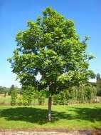диаметром ствола до 1 м. Крона высокоподнятая, ажурная.

Кора серая трещиноватая (у молодых растений — серо-зелѐная гладкая).

Почки черноватые, бархатистые. Листья непарноперистые, состоят из 7—

15 листочков. Листочки ланцетные или продолговато-яйцевидные,

сидячие, пильчатые по краю, сверху ярко-зелѐного, а снизу светло-

зелѐного цвета.Цветки мелкие, без околоцветника, обоеполые, с двумя

тычинками и пестиком с двураздельным рыльцем (реже встречаются цветки без пестика),

собраны пучками в метѐлки на побегах прошлого года. Цветение — до появления листьев, в

центре Европейской части России — в апреле—мае.

**Береза**

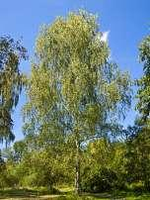Берѐза (лат. *Bétula*) — род листопадных деревьев и кустарников

семейства Берѐзовые (*Betulaceae*). Берѐза широко распространена в

Северном полушарии; на территории России принадлежит к числу

наиболее распространѐнных древесных пород. Общее число

видов — около ста или немного больше.

Многие части берѐзы используются в хозяйстве: древесина,

кора, берѐста (поверхностный слой коры), берѐзовый сок. Почки и

листья применяют в медицине. Некоторые виды используют для создания полезащитных

полос, а также в декоративном садоводстве.

**Рябина**

Другие названия - *рябина обыкновенная, рябь (пища*

*для рябчиков), рябина лесная и т. п.*

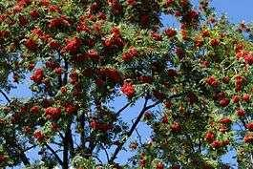Рябина красная может встречаться в природе в виде

дерева (до 15 м), или куста. Она имеет густую крону,

молодые ветки рябины серовато-красные, опушенные, с

большими пушистыми почками, кора дерева - гладкая,

серая.

Листья узкие, острозубые, опушенные, непарноперистые, с 5-11 парами, продолговато-

ланцетные. Цветки рябины красной - белые, расположены в зонтичных соцветиях. Цветѐт

рябина красная в мае-июне.

Плоды - ягодоподобные, шаровидные, оранжево-красные, размером примерно с

горошину, горьковатые и терпкие на вкус. Созревают в сентябре и до зимы не осыпаются, а

остаются на дереве даже зимой. От примораживания плоды рябины красной теряют свою

горечь и терпкость, приобретают приятный сладковатый вкус. Это любимое лакомство

многих птиц.

**Сирень**

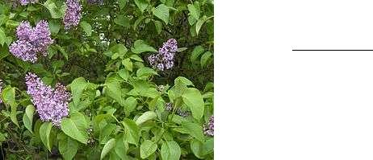**Сире́нь** (лат. *Syrínga*) — род кустарников, принадлежащий

семейству Маслиновые (лат. *Oleaceae*). Род включает

около десяти видов, распространѐнных в диком состоянии

в Юго-Восточной Европе (Венгрия, Балканы) и в Азии,

преимущественно в Китае.

Единого мнения о классификации рода *Syringa* пока не

существует. По данным различных источников, род включает от 22 до 36 видов. Почти все

они в естественных условиях произрастают в горных районах различных регионов Евразии.

Многие виды издавна применяются в озеленении, однако наибольшей популярностью

пользуются сорта, полученные на их основе.

**Флоксы однолетние**



Одно из основных клумбовых растений. Высаживают в газонах,

оконных ящиках, на клумбах или каменистых горках. Увядшие цветки

регулярно удаляют.

Цветение: с июня до заморозков

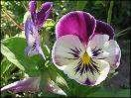

**Анютины глазки**

В зависимости от сорта и времени посева эти двулетние

растения цветут либо поздней осенью, либо только следующей

весной. Используют растения для оформления клумб, бордюров,

оконных ящиков, как почвопокровные, альпийские горки

**Циния**

*Цветок циния* (*цинния*) - растение семейства астровые, произрастающее в

Центральной Америке, Мексике. Преимущественно это клумбовое

растение, но *вырастить цинию* с успехом можно и дома. *Циния* очень

теплолюбива, любит яркий свет и пространство вокруг себя, поэтому при

выращивании постарайтесь обеспечить свободное пространство в радиусе

полуметра вокруг горшка с цветком. Так же ей необходима питательная почва, которая

сделает соцветия более живыми и яркими. Особое значение имеет многообразие видов и

сортов циний, обладающих различными формами, размерами и окраской соцветий. Можно

встретить красные, ярко-желтые, розовые, оранжевые *цинии*. Так же отдельно можно

упомянуть существование кактусовидных, георгиноподобных, мохровых сортов циний.

**Роза гибридная Алонсо**

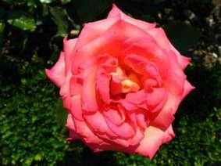**Название “чайно-гибридные” появилось**

**потому, что они произошли от старых чайных**

**роз**. Чайные розы имели аромат свежесобранного

чая и красивой формы цветы.

Однако, они не были выносливы к погодным

условиям или достаточно устойчивы к болезням.

После многих лет селекции удалось вывести

чайно-гибридные сорта, которые являются

гораздо более холодостойкими и намного лучше сопротивляются болезням.

**Эта группа роз считается самой популярной из всех садовых роз**. Она обладает сортами с

огромным числом вариаций цвета, аромата и формы цветков. Растения имеют крупные

цветы и формируют куст небольшого или среднего размера. При желании им достаточно

легко придать штамбовую форму. Они идеально подходят для небольших садов.

22

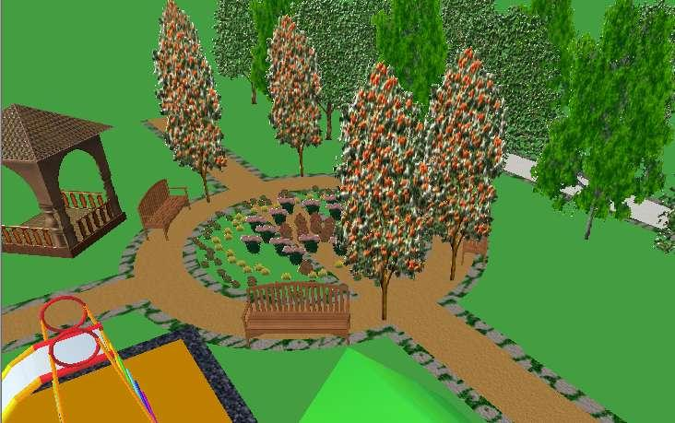

23